Tukaj najdete težave, ki smo jih ugotovili pri postopkih elektronske oddaje dela.

1. PRETVORBA IZ PDF V PDF-A (Porblem je le pri Mac-ih)
Če imate Mac-a, potem vam le-ta ne ponudi shranjevanje dipplomskega/magistrskega dela v PDF-A.
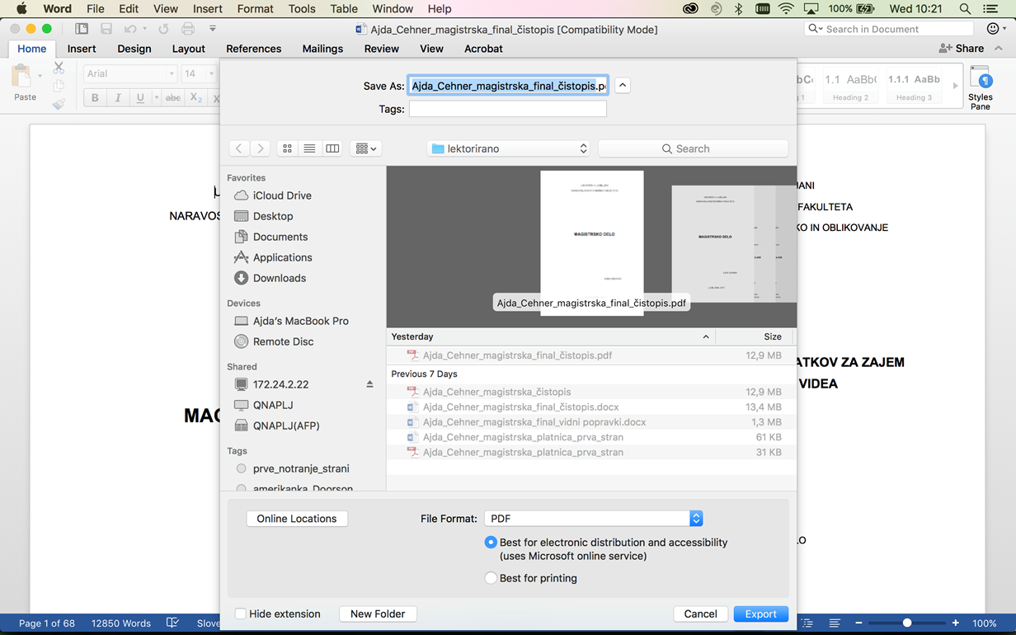

Na voljo imate 2 druge možnosti:
- pretvorba PDF v PDF-A z orodjem https://docupub.com/pdfconvert/ (pretvarja le datoteka 10 MB ali manjše)
- -pretvorba PDF v PDF-A s programom Adobe Acrobat Pro (=Professional) (velikost ne bi smela biti problem).

2. ODDAJA PRILOG VEČJIH OD 50 MB
- program sprejema le priloge v velikosti do 50 MB. Če je vaša priloga večja, jo morate poslati po elektronski pošti v referat, kjer bomo poskrbeli, da se bo priloga v program vnesla ročno.

